

Puesta en producción segura

Unidad 3. Actividad 5



14 de DicieMBRE de 2023

Carlos DÍAZ MONTES

ESPECIALIZACIÓN DE CIBERSEGURIDAD

Índice

Enunciado 2

Ejercicio 2

# Enunciado

Crear un unidad de almacenamiento y asignar a un servidor mysql para almacenar los datos.

# Ejercicio

Nos creamos el volumen:

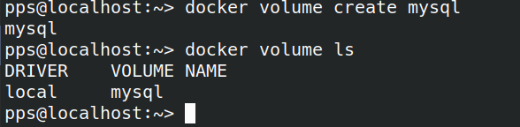

Le indicamos el volumen del contenedor:

